Огонь в крови: спортивные успехи московского пожарного

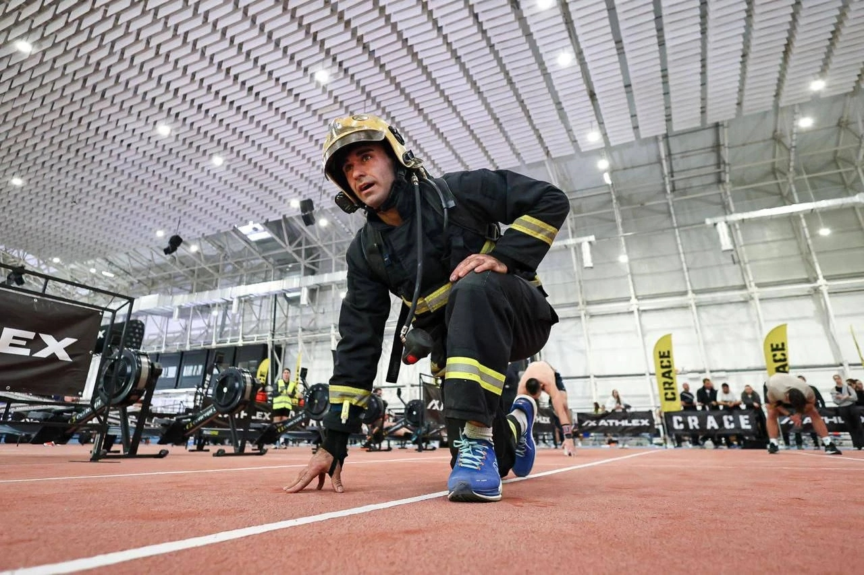

Среди работников Департамента ГОЧСиПБ немало тех, кто доказывает: настоящий герой должен быть сильным не только духом, но и телом. Командир отделения пожарно-спасательного отряда № 206 Эдуард Балаев — яркий пример такого сочетания. Во время дежурства он отвечает за спасение человеческих жизней, а в свободное время переносит всю свою волю на спортивную арену.
Путь Эдуарда начинался с футбола, лёгкой атлетики и лыжного спорта, но настоящей страстью стал кроссфит. В этот вид спорта он пришёл случайно в 28 лет — увидел в интернете, попробовал и сразу затянуло.
«Мне нравится его многофункциональность: гимнастика, лёгкая и тяжёлая атлетика, плавание. Основная цель — всестороннее физическое развитие. Занимаюсь четыре года и каждый день открываю что-то новое», — делится Эдуард.
Спортсмен активно участвует в соревнованиях разного уровня: от Чемпионата России до международных турниров в Китае, Турции и Эмиратах. В 2026 году он одержал победу на турнире Хард Кросс Батл во Владимире, а также занял первое место на «Западно-Сибирском Чемпионате» в Тюмени. Своими успехами Эдуард обязан тренеру Антону Андрееву.
Спорт привил Эдуарду железную дисциплину, которая помогает и в профессии: умение планировать нагрузку и распределять силы каждый день работает на результат при спасении людей.

